|  |
| --- |
|  |
| Sistem de Management al Informațiilor de Laborator  (S.M.I.L.)  utilizând VB.NET |
|  |

UNIVERSITATEA DIN BUCUREȘTI

|  |
| --- |
|  |
|  |
|  |

FACULTATEA DE MATEMATICĂ ȘI INFORMATICĂ

Cuprins

1. Analiza problemei. Scopul aplicației 2

2. Resurse 3

3. Modul în care a fost construită aplicația 4

4. Administrarea aplicației 8

a. Modulul de administrare a utilizatorilor 9

b. Modulul Nomenclator 10

c. Modulul Probe 11

d. Modulul Protocoale 11

5. Perspective de dezvoltare 13

# Analiza problemei. Scopul aplicației

În ultimii 20 de ani, dezvoltarea şi aplicațiile geneticii au revoluționat științele criminalistice. Utilizarea geneticii a fost rapid adoptată de către comunitatea medico-legală şi joacă un rol important la nivel mondial în investigarea criminalistică. În prezent, 56 de țări din Asia, America și Europa dețin baze de date genetice naționale operaționale la nivel internațional. Unele dintre acestea sunt la început, în timp ce altele, precum cele din Marea Britanie și SUA sunt înființate de peste 15 ani și conțin milioane de profiluri. Fiecare dintre aceste țări are propria legislație în ceea ce privește motivele pentru care profilurile genetice pot fi stocate în baza de date

Laboratoarele de analize genetice care alimentează bazele de date cu profiluri genetice au posibilitatea de a alege dintr-o gamă largă de echipamente și tehnologii, care să eficientizeze procesul de genotipare, pentru a putea face față volumului foarte mare de probe biologice.

În România, laboratorul de analize genetice judiciare a fost înființat în 2003, însă cadrul legislativ a fost adoptat mult mai târziu. În 2008 a fost adoptată legea nr. 76/2008 privind organizarea și funcționarea Sistemului Național de Date Genetice Judiciare, prin care se reglementează crearea și alimentarea bazei de date cu profiluri genetice și schimbul de date automat.

În 2011 au fost adoptate Normele Metodologice de punere în aplicare a Legii nr.76/2008, iar în 2012 a fost implementat sistemul CODIS pentru gestiunea bazei de date cu profiluri genetice și pentru schimbul automat de date genetice la nivel internațional.

Automatizarea poate îmbunătăți capacitatea de procesare a probelor dintr-un laborator criminalistic, însă poate de asemenea contribui la creșterea complexității acesteia. Dezvoltarea metodelor de procesare și analiză a probelor a condus la creșterea intergrității și valorii probelor ADN în investigațiile criminalistice, iar bazele de date genetice au oferit un instrument eficient de identificare a suspecților.

Un laborator de analize genetice care este destinat alimentarii unei baze nationale de date genetice trebuie să îndeplinească o serie de cerințe ale standardelor internaționale, referitoare la managementul documentelor și informațiilor. De când proba de analizat este recepționată în laborator și până când profilul genetic este trimis către baza națională de date genetice, trebuie ca în orice moment să se poată afla starea probei, stadiul ei de procesare, modul în care a fost procesată și alte asemenea informații.

La început tot acest volum de informații se regăsea în registre scrise, foi de lucru și alte documente scrise, însă odată cu automatizarea etapelor de procesare a probelor, a apărut necesitatea integrării unui sistem informatic care să manipuleze fluxul informațiilor.

Activitatea dintr-un laborator de analize genetice constă în următoarele etape:

1. Gestiunea reactivilor și metodelor:
   1. Înregistrarea reactivilor utilizați (cantitate, nr. lot, dată expirare)
   2. Definirea metodelor
2. Gestiunea probelor și protocoalelor:
   1. Recepția probei – înregistrarea probei
   2. Crearea unui protocol de lucru
   3. Alegerea metodei
   4. Start protocol – export fisier .xls
   5. Procesarea probelor
   6. Import fisier .xls cu rezultate
   7. Finalizare protocol

În cadrul laboratorului există mai multe stații de lucru interconectate, fiecare utilizator putând accesa aplicația de la fiecare dintre aceste stații de lucru.

Obiectivul urmărit în crearea acestei aplicații a fost eficientizarea fluxului de documente de-a lungul procesului tehnologic, îmbunătățirea trasabilității probelor și standardizarea protocoalelor și informațiilor reținute pentru fiecare etapă din proces.

# 2. Resurse

Soluția Laborator1.0 reprezintă o aplicație de tip intranet, destinată gestionării informațiilor din cadrul unui laborator. Pentru funcționarea aplicației, este deci necesar să existe:

* un server de baze de date
* un server HTTP, pe care să ruleze aplicația web (IIS).

Toate calculatoarele din rețea trebuie să aibă acces la serverul Intranet și să dețină un *browser.* Comunicarea dintre serverul Intranet și client (browser) se face prin protocolul HTTP, care face apel la protocolul TCP/IP, standard pentru o rețea internă și Internet.

# Modul în care a fost construită aplicația

Soluția este o aplicație de tip intranet, în care accesul la informații se face în mod protejat, prin utilizator și parolă, ierahizat dupa nivele prestabilite. Interacțiunea cu utilizatorul este realizată cât mai facil cu putință, prin intermediul unui browser. Aplicația este concepută modular și ghidează utilizatorul de-a lungul întregului proces.

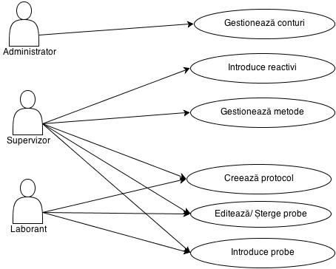

Fig. 1: Diagrama UML

Pentru implementarea soluției s-a ales construirea unei baze de date folosind SQL Server 2008 şi realizarea unui web site editat cu Visual Studio 2010. Ca mediu de dezvoltare a aplicaţiei s-a lucrat în Microsoft Developer Environment ceea ce a permis conectarea la baza de date prin ASP.

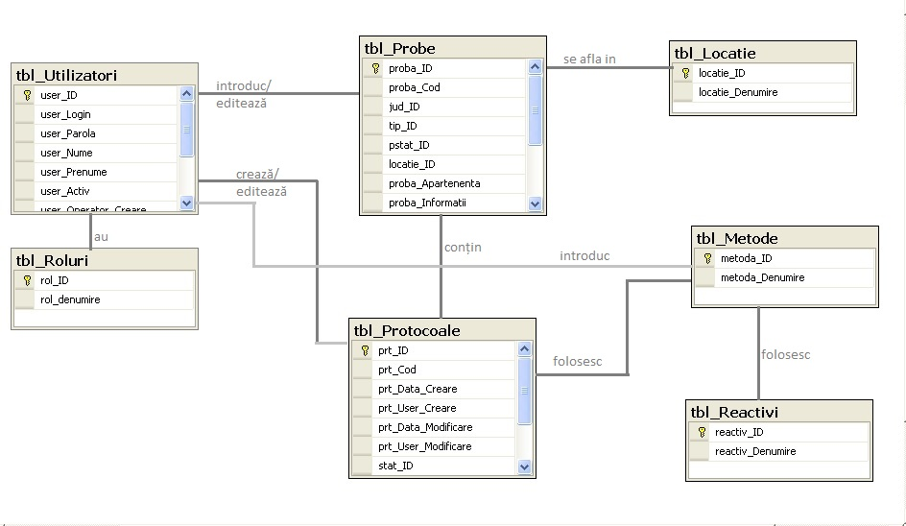

Fig. 2: Diagrama UML de clase

Toate datele sunt stocate în baza de date SQL ”laborator.dbo” și conține următoarele tabele:

* Utilizatori
* Roluri
* Pagini
* Module
* Probe
* Judete
* Reactivi
* Metode
* Protocoale

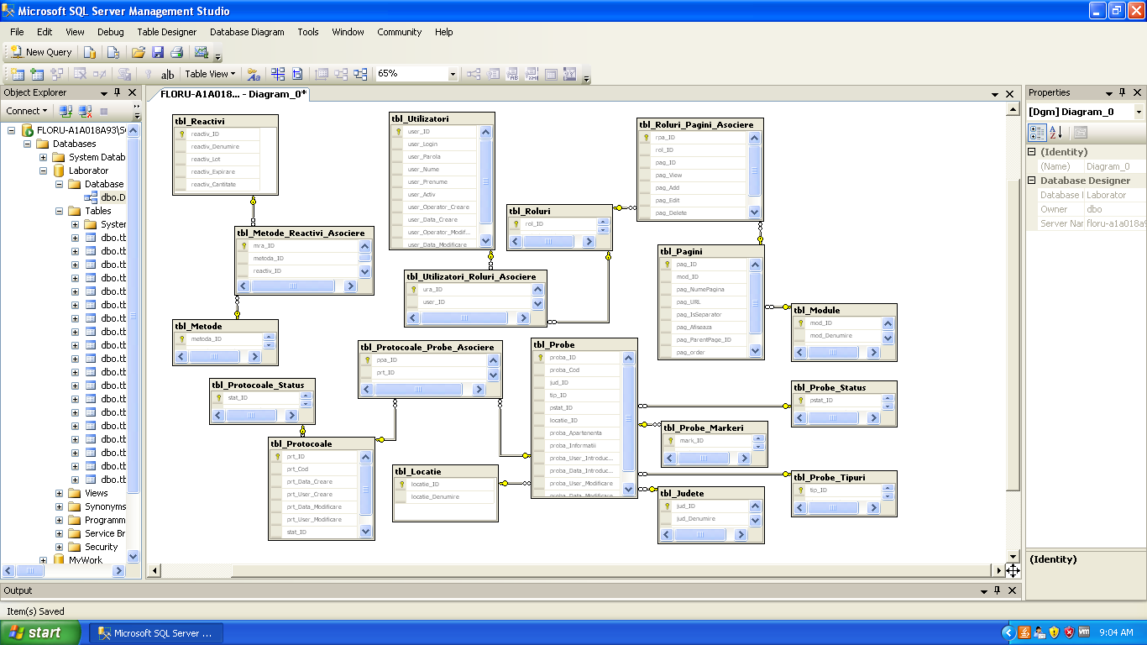

Fig. 3: Diagrama bazei de date

Tabelele utilizate au următoarea structură:

Tabelul tbl_Utilizatori conține informațiile aferente utilizatorilor, numele, prenumele, numele de utilizator (login), parola, statusul utilizatorului (activ sau inactiv), cine și cand a creat/modificat utilizatorul.

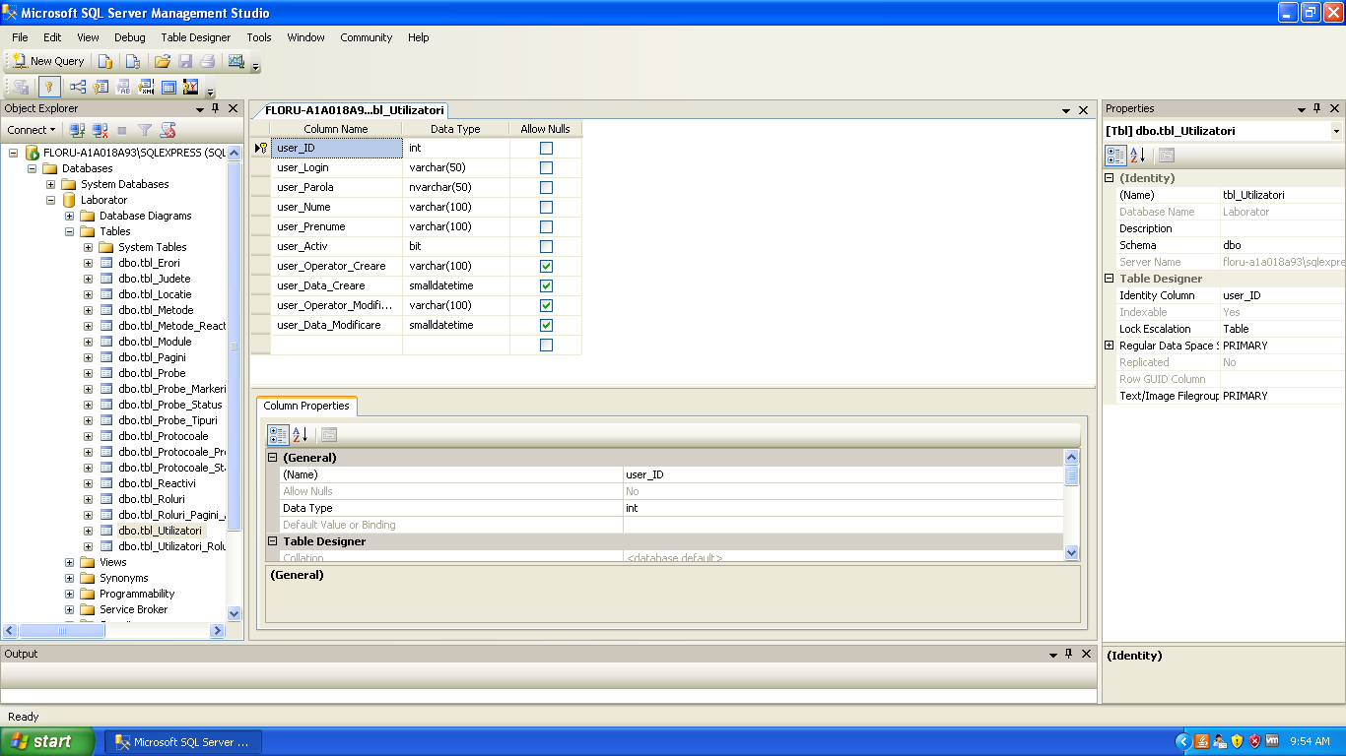

Fig. 4: Tabelul tbl_Utilizatori

Tabelul tbl_Roluri va conține rolurile posibile pe care le pot avea utilizatorii. Acosierea se face prin tabelul tbl_Utilizatori_Roluri_asociere.

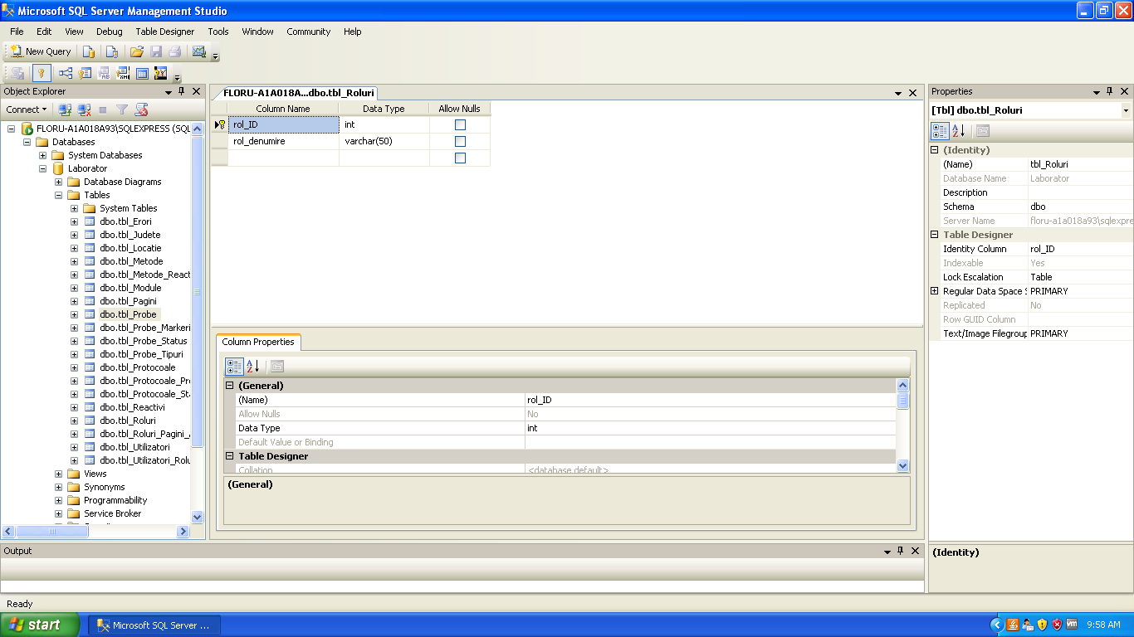

Fig. 5:Tabelul tbl_Roluri

Tabelul tbl_Pagini conține adresele și ierarhia paginilor site-ului.

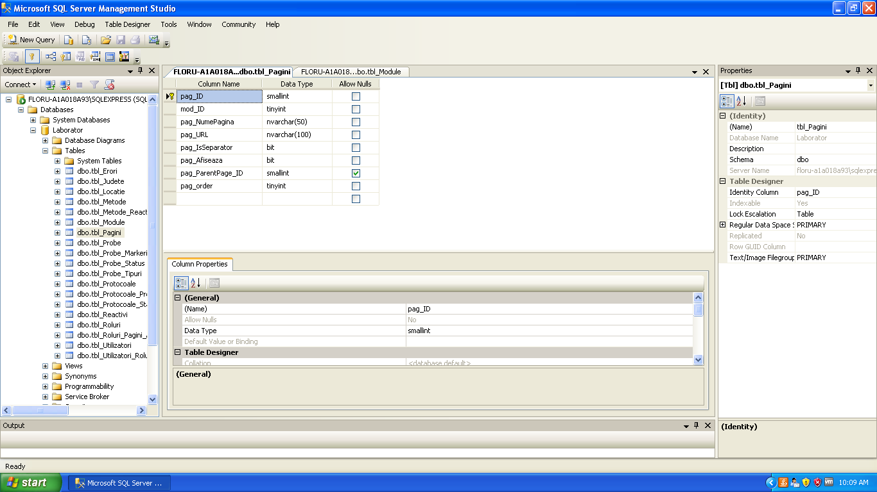

Fig. 6:Tabelul tbl_Pagini

Tabelul tbl_Pagini_Roluri_asociere face legătura între roluri și pagini, setând astfel accesul utilizatorilor în cadrul site-ului.

Tabelul tbl_Module conține denumirea modulelor și ordinea în care acestea apar.

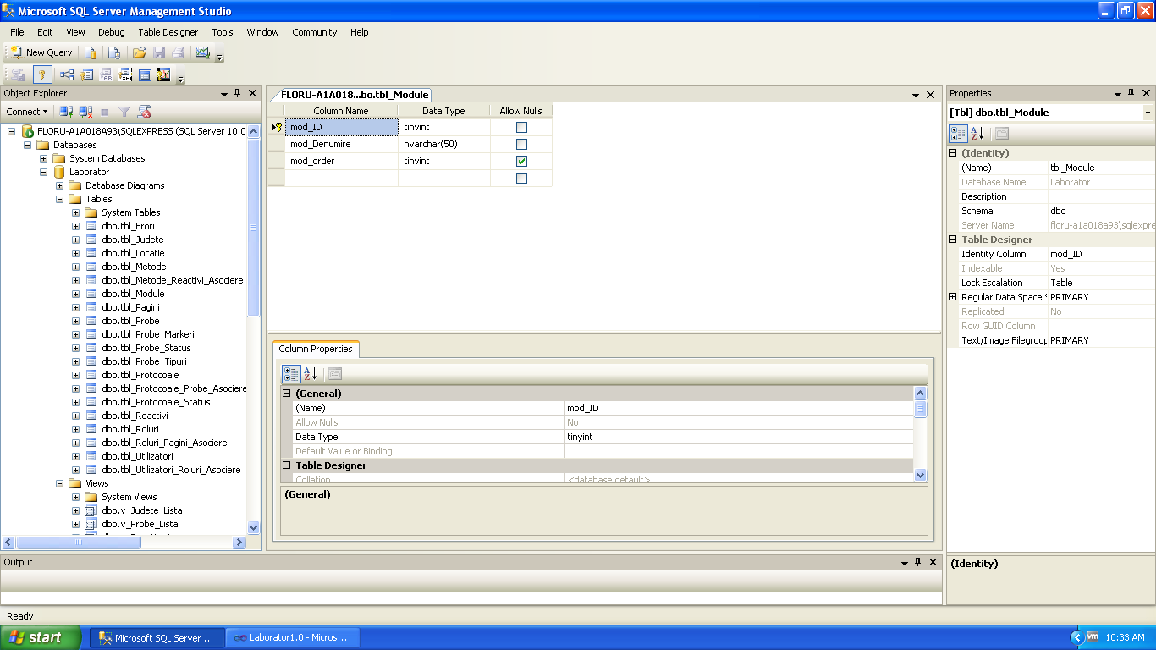

Fig. 7: Tabelul tbl_Module

Tabelul tbl_Probe conține datele aferente probelor, numele persoanei de la care provine proba, județul de unde vine persoana, codul care este generat pe baza județului, locația unde este păstrată proba dublă, detalii despre utilizatorul care a introdus proba și alte informații care ar putea relevante referitor la probă.

Tabelul tbl_Probe_Markeri va conține pentru fiecare probă profilul genetic aferent, importat din fișierul generat de analizorul genetic (fișier .xls)

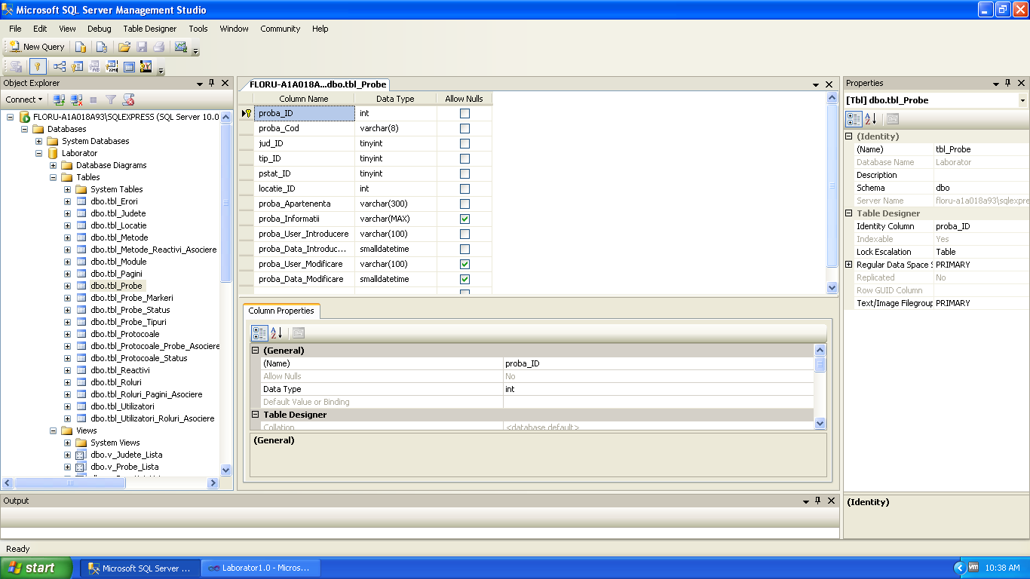

Fig. 8: Tabelul tbl_Probe

Tabelul protocoale va conține date despre protocoalele create, data la care au fost create și user-ul care le-a creat, precum și starea în care se află. Stările în care se poate afla un protocol se regăsesc în tabelul tbl_Protocoale_Stări, iar legătura între protocoale și probele dintr-un protocol se realizează prin intermediul tabelului intermediar tbl_Protocoale_Probe_asociere.

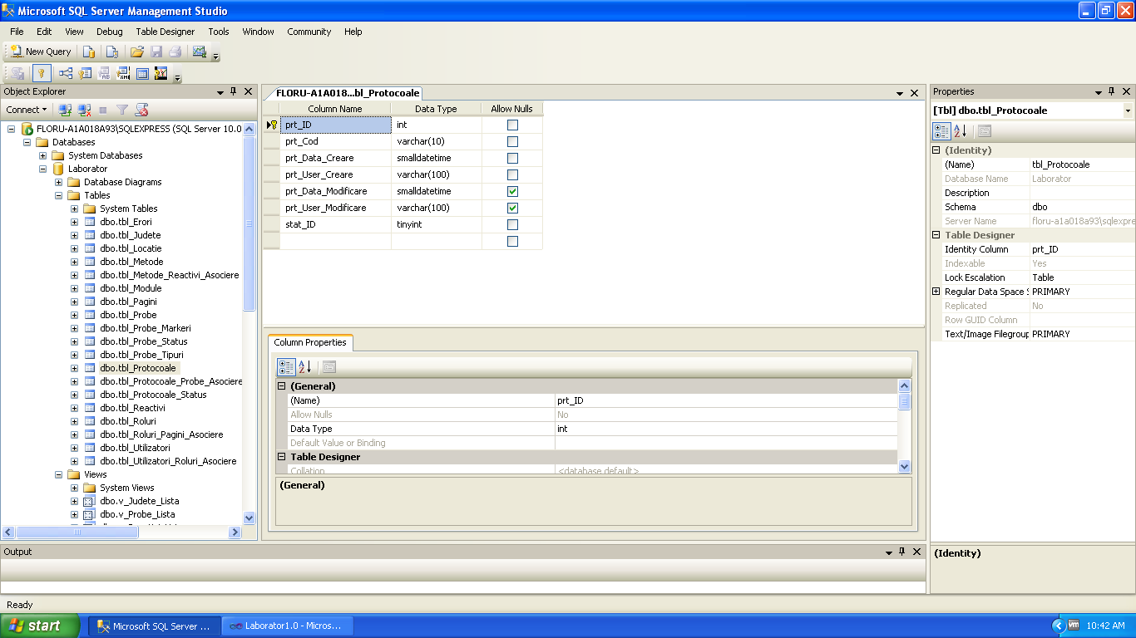

Fig. 9: Tabelul tbl_Protocoale

Tabelul tbl_Reactivi conține denumirea reactivilor, iar tabelul tbl_Reactivi_Loturi conține pentru fiecare reactiv numărul de lot, data de expirare, cantitatea initială și cantitatea curentă.

Tabelul tbl_Metode permite definirea metodelor prin adăugarea de reactivi și cantitatea de reactivi folosită pentru fiecare probă într-un flux de lucru.

# Administrarea aplicației

Aplicația poate fi folosită de 3 categorii de utilizatori:

* Administrator
* Supervizor
* Utlizator

Utilizatorul va avea acces la modulul de probe și cel de protocoale. Va putea introduce/edita probe, crea/ediata protocoale.

Supervizorul va avea în plus acces la modulul Nomenclator, unde poate adăuga/edita reactivii și crea/edita metodele.

Administratorul este cel care crează conturile utilizatorilor și le acordă roluri.

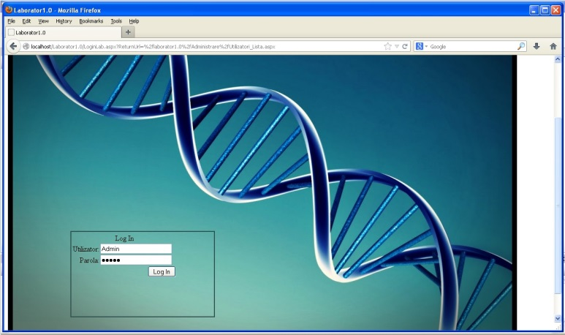

Fig. 10: Pagina de autentificare

## Modulul de administrare a utilizatorilor

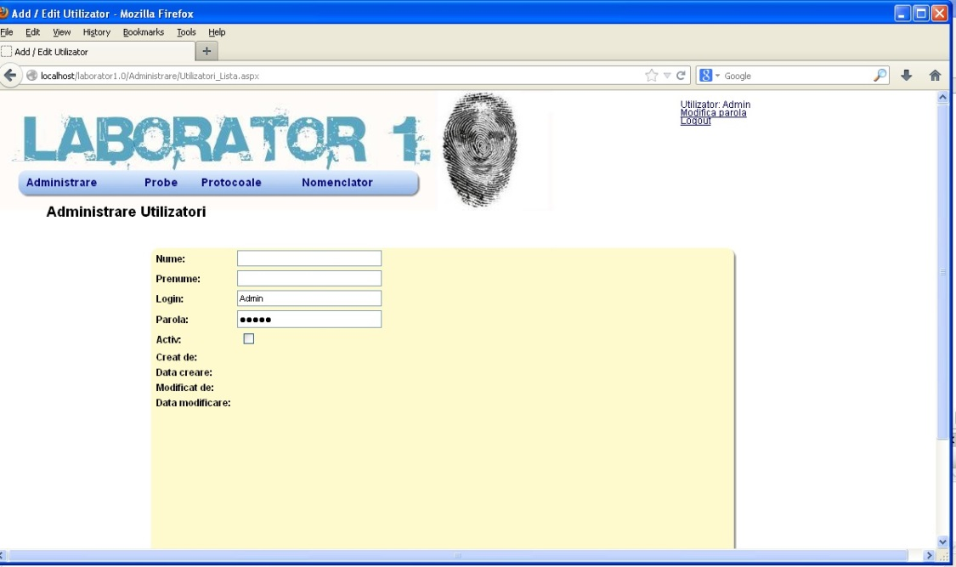

Fig. 11: Modulul Administrare. Formularul de creare/editare utilizatori

La crearea unui nou utilizator, prin intermediul unei proceduri stocate care face inserția în baza de date, este verificat câmpul *login* pentru unicitate. Dacă este validat, utilizatorului i se poate atribui un rol. Ștergerea utilizatorilor din baza de date este implementată tot printr-o procedură stocată, iar odată cu ștergerea din tabelul tbl_Utilizatori este ștearsă și asocierea cu rolul său din tabelul tbl_Utilizatori_Roluri.

## Modulul Nomenclator

Utilizatorii care au rol de Supervizor pot adăuga/edita în modulul Nomenclator reactivii și metodele.

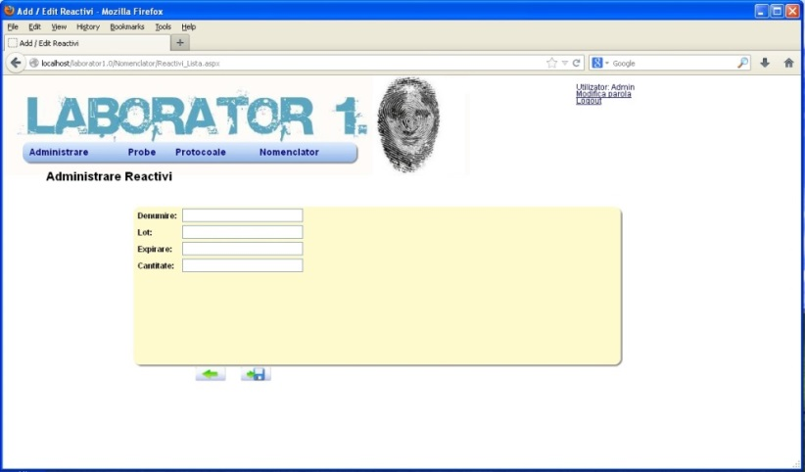

Fig. 12: Pagina de editare reactivi

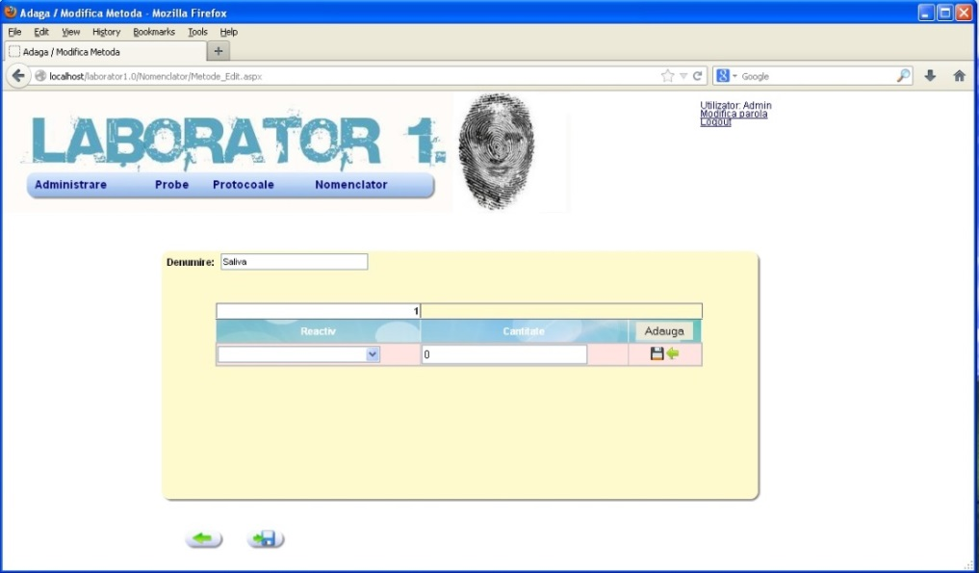

Fig. 13: Pagina de editare metode

Denumirile reactivilor sunt reținute în tabelul tbl_Reactivi. Un reactiv este introdus cu număr de lot, cantitate inițială și dată de expirare.

În pagina de creare/editare metodă, se introduce numele metodei ce urmează a fi creată/editată, apoi se aleg reactivii și se menționează pentru fiecare reactiv cantitatea ce urmează a se folosi per probă în cadrul metodei.

## Modulul Probe

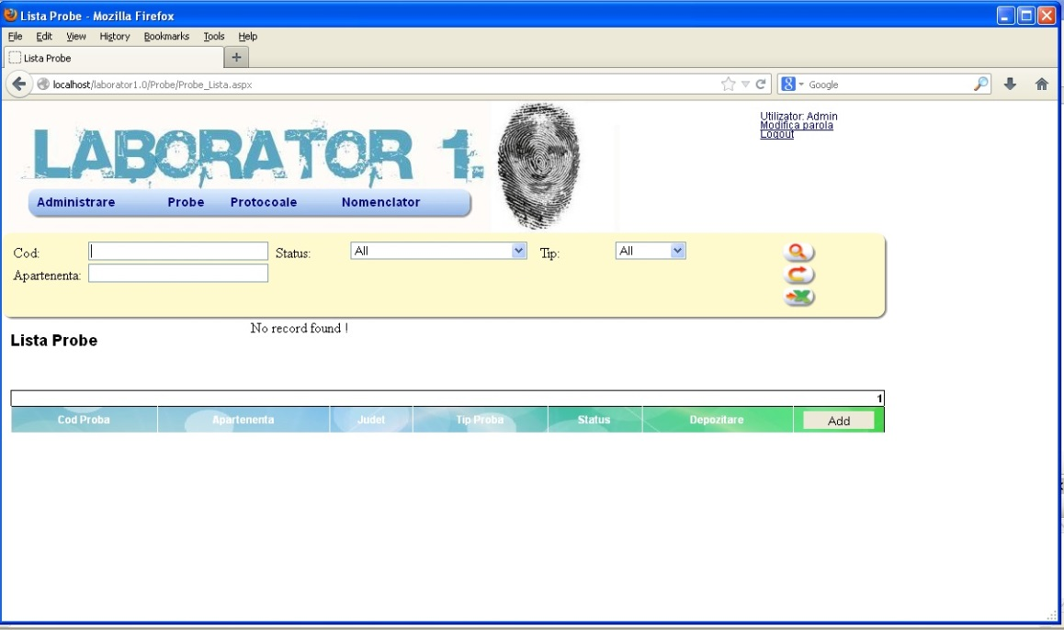

Fig. 14: Modulul probe – lista

În cadrul modulului Probe, pagina inițială este reprezentată de o listă cu toate probele introduse. O probă poate fi editată/ștearsă doar dacă statusul ei este „în așteptare”, adică nu a fost încă introdusă într-un protocol și nu a fost procesată.

La introducerea unui probe, sunt necesare următoarele informații: apartenența, județul (pe baza județului este generat un cod care va însoți proba mai departe), tipul probei, locul de depozitare al probei duble. De asemenea sunt reținute și informațiile referitoare la userul și data la care proba a fost introdusă/modificată.

## Modulul Protocoale

În cadrul acestui modul se creează protocoalele de lucru, constând în aranjarea probelor pe placa ce urmează a fi procesată în analizorul genetic. De asemenea, este selectată și metoda după care probele urmează a fi procesate. Probele sunt încărcate din lista de probe într-un grid ce reprezintă aranjarea pe placă. După începerea procesării (start protocol) nu se vor mai putea face modificări asupra protocolului. În funcție de metoda aleasă sunt calculate cantitățile de reactivi necesare protocolului (în funcție de numărul de probe introduse în protocol). În cazul în care nu sunt suficienți se va genera un mesaj de eroare care va menționa reactivul insuficient.

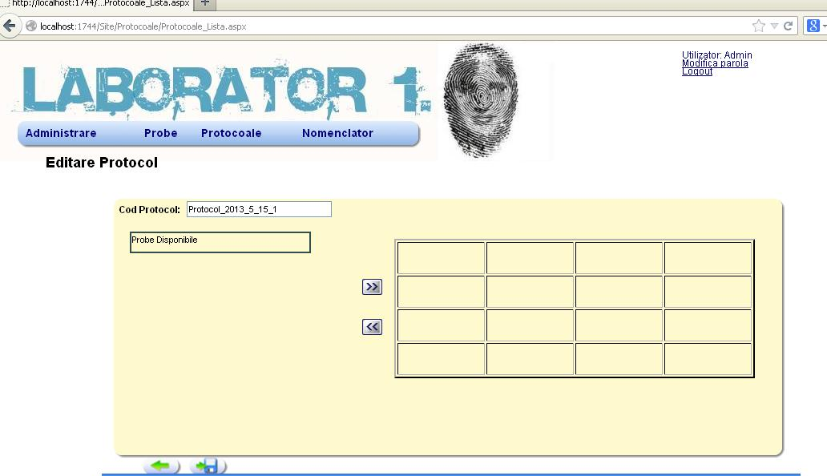

Fig. 15: Pagina creare protocol

# Perspective de dezvoltare

Tehnica medicală este într-o continuă dezvoltare și în cadrul unui laborator de analize cerințele asupra unui soft de gestiune a resurselor și documentelor se schimbă constant. De aceea este necesară o soluție software flexibilă, care să poată fi ajustată după nevoile curente ale laboratorului și care să păstreze în același timp coerența și consistența datelor.

Aplicația Laborator1.0 poate fi ajustată prin adăugarea de noi module, care să acopere gestiunea documentelor sau activităților. De asemenea este posibilă adăugarea mai multor etape de lucru pentru un protocol, cu generarea de rapoarte după fiecare etapă, astfel ca înregistrările electronice ale activității din laborator să oglindească cât mai bine evenimentele reale.